**Региональный Уполномоченный Денис Водопьянов встретился с предпринимателями Октябрьского района**

10 июня 2021 года в соответствии с графиком курский бизнес-омбудсмен Денис Водопьянов провел рабочий день в Октябрьском районе. В ходе визита состоялось совещание с главой муниципального образования Олегом Быковским и подписание соглашения о сотрудничестве, а также встреча с местным бизнесом.

На территории Октябрьского района зарегистрировано более 700 субъектов предпринимательской деятельности. При этом каждый пятый житель района занят в бизнесе. Также на территории свою деятельность осуществляют два крупных инвестора.

Высокие тарифы на услуги субъектов естественных монополий, недобросовестная конкуренция со стороны «теневого» бизнеса, кадастровая стоимость недвижимого имущества, размер налога на имущество. Это основные проблемы, о которых местные предприниматели сообщили омбудсмену. Отметим, эти вопросы бизнес поднимает во всех районах Курской области.

В ходе встречи до предпринимателей была доведена актуальная информация о грядущих изменениях в законодательстве, а также новом подходе к государственному и муниципальному контролю. На месте был организован прием обращений.

В целях более оперативного реагирования на вопросы бизнеса региональный Уполномоченный подписал соглашение о сотрудничестве с Администрацией Октябрьского района. Денис Водопьянов обсудил с Олегом Быковским бизнес-климат в районе, стороны договорились о непрерывном обмене данными.

Свои предложения и обращения к Уполномоченному можно оставлять [в Интернет-приемной,](https://46biz.ru/appeals) направлять на электронную почту kursk.ombudsman@rkursk.ru, по телефону +7 (4712) 70-15-34 и писать в социальных сетях. Также в Октябрьском районе работает общественный представитель курского бизнес-омбудсмена – Наталья Кубикова.

Еще раз отметим, консультации и помощь в защите либо восстановлении прав предпринимателям в Аппарате Уполномоченного оказываются бесплатно.

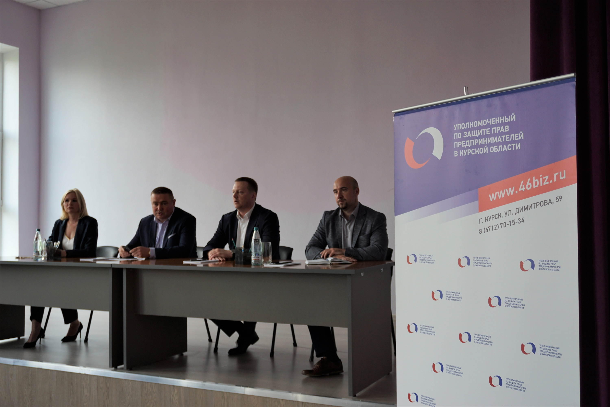

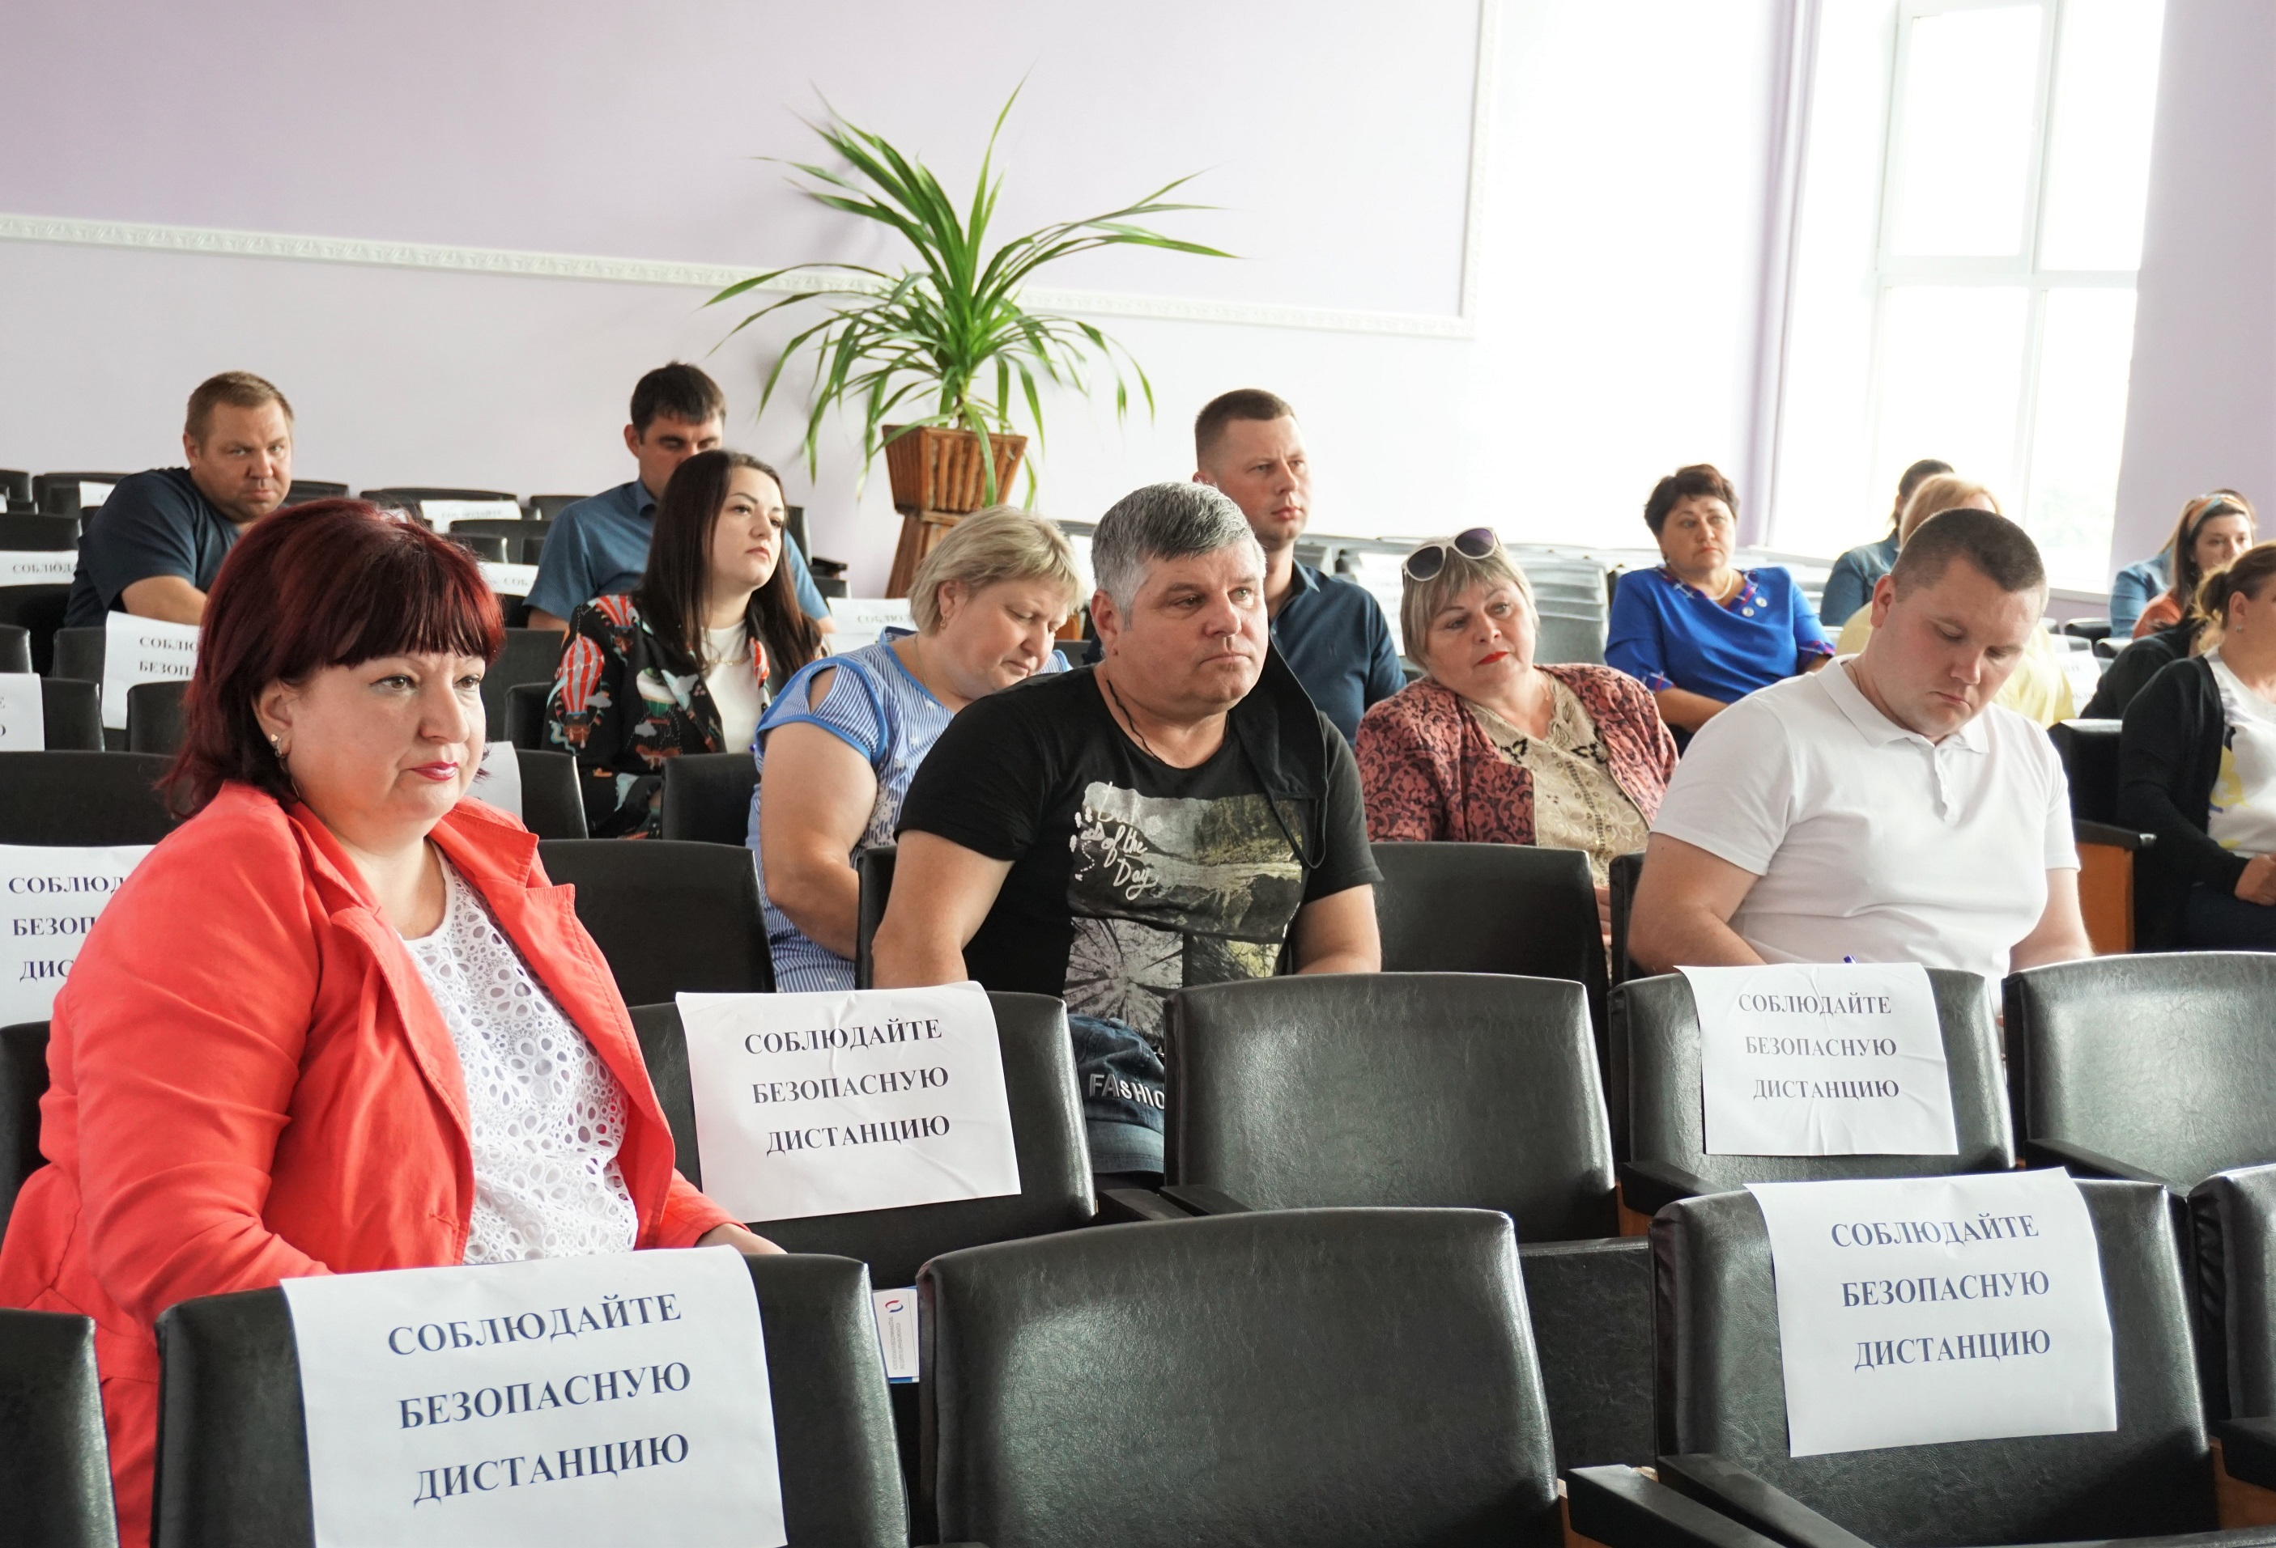

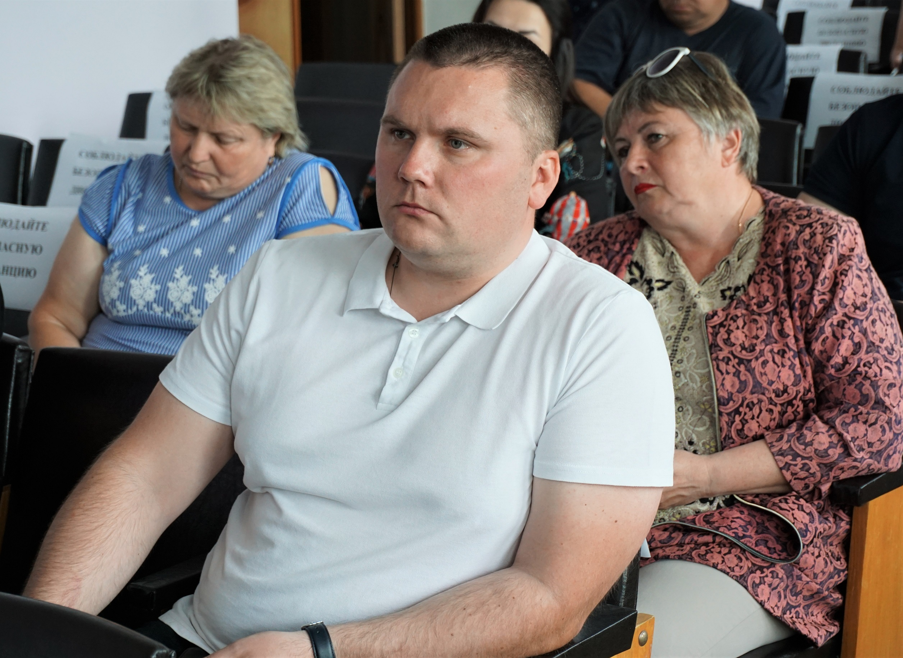

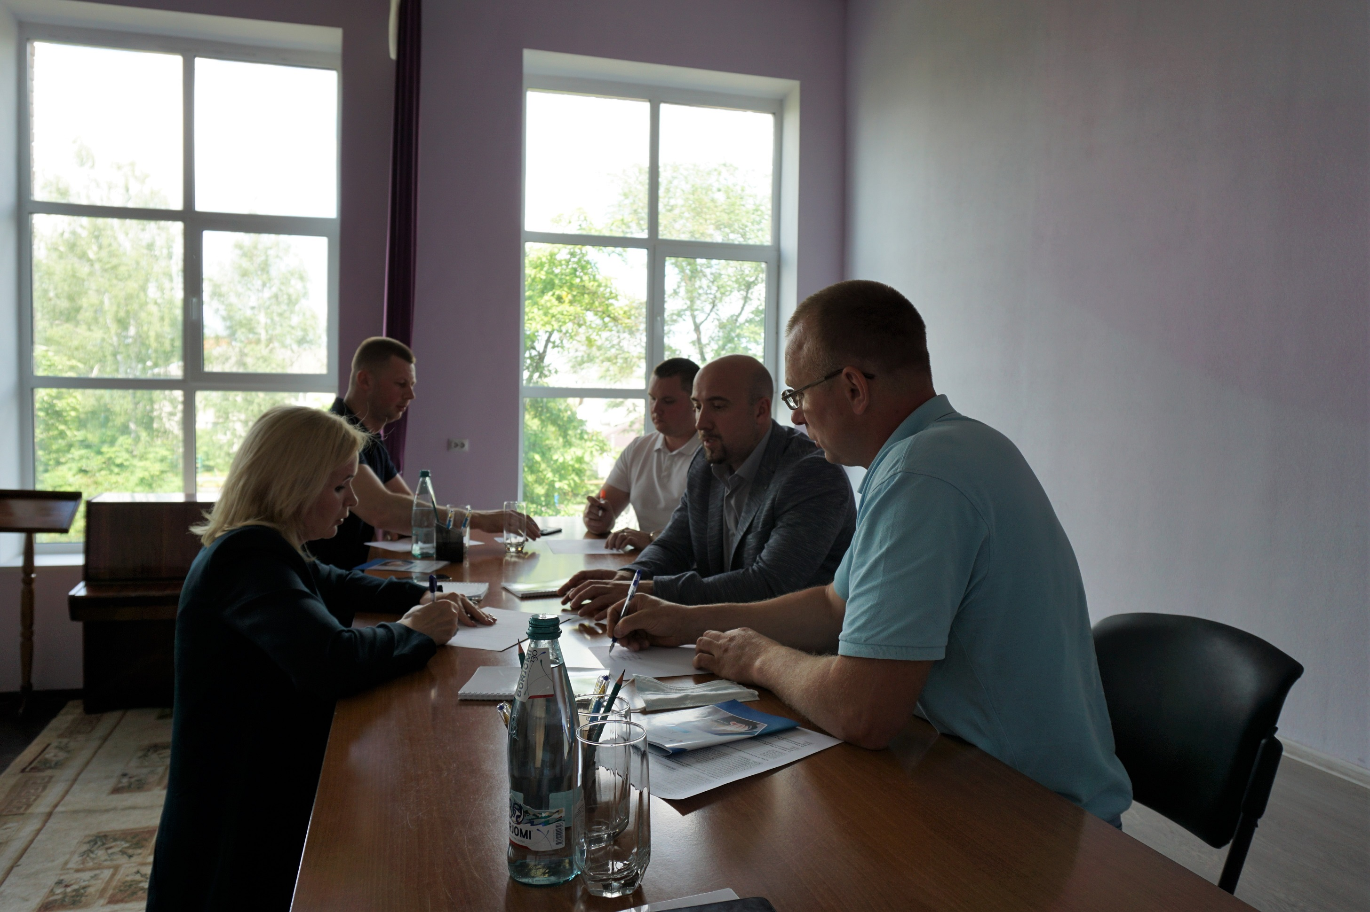

|  |
| --- |
| *Контактное лицо:*  Ирина Шашкова помощник Уполномоченного  по защите прав предпринимателей  в Курской области  Администрация Курской области  Тел: 8 951 339 55 77  e-mail: [ombudsman46@mail.ru](mailto:ombudsman46@mail.ru)  сайт: [www.46biz.ru](http://www.46biz.ru) |